重慶中國三峽博物館藏甲骨綴合10組
趙鵬 (中國社會科學院歷史研究所)
重慶中國三峽博物館現有甲骨編號194個。實則現藏甲骨5盒232個。其中有兩個號碼綴合後粘合爲一版者。有一紙包，內存碎骨11塊，爲1個編號。有一盒29塊甲骨，整盒無編號。
在甲骨拍攝過程中，共綴合甲骨10組32版。其中正品綴合3組14版。偽刻甲骨綴合7組18版。通過甲骨綴合修正,重博甲骨偽刻被誤置爲正品者3版。具體綴合情況如下：
（一）正品綴合3組：
1、29893+29894
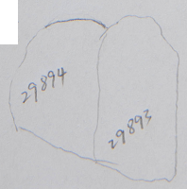
說明：此兩版爲牛肩胛骨的骨扇部分，骨面顏色相同、骨的薄厚相同，殘斷處密合。

2、（28944+29944馆缀）+29885
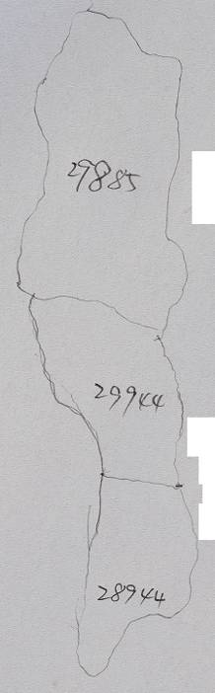
綴合說明：29844+29944爲館方綴合且粘合爲一版。29885爲筆者加綴，此兩版爲牛肩胛骨，骨面顏色相同，骨的薄厚一致，殘斷處密合。
3、29892+29900+29910+29911+29929+29934+29938+29943+
29945+29946，其中29900+29938爲方偉老師缀合。
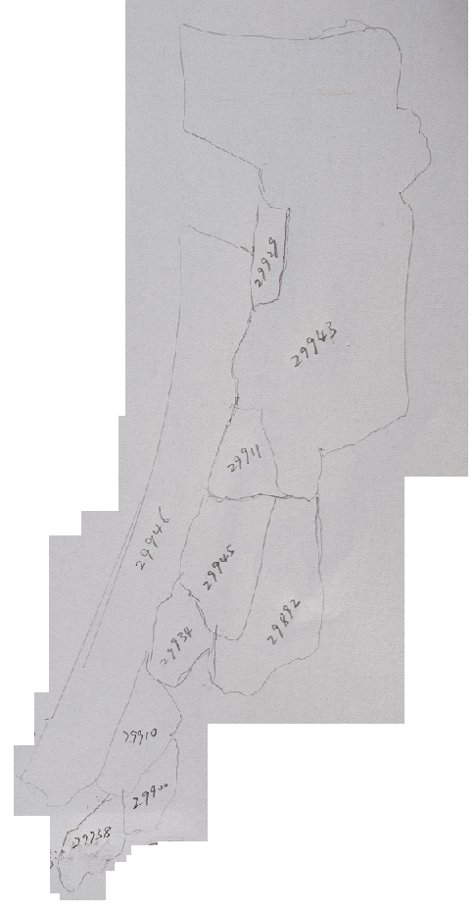
說明：此十版甲骨爲牛肩胛骨，骨面顏色相同、骨的薄厚一致，從正面看，殘斷處密合。從反面看，鑽鑿、燒灼痕跡相合，接點密合，骨面紋理相貫通。
根據骨面顏色等，館藏29893+29894（見第一組）、29897、29898很可能也是一版之折，但是缺乏中間環節，未能密合。
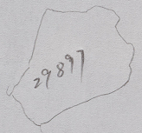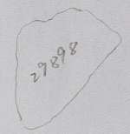
（二）偽刻綴合7組：
重博藏有一盒甲骨29塊，整盒無編號。應該是博物館最後一批入藏的甲骨。2010年6月13日經過李學勤等先生的鑒定，盒內有正品11件，偽刻18片。其中歷組胛骨1版。另有3個小包：第一包爲一期3片，第二包爲二期7片，第3包爲偽刻18片。在拍照過程中，筆者將偽刻片與第二包中的3片綴合，可知第二包中實際上有4片是正品，3片是從偽刻甲骨上殘斷下來的。故此盒甲骨中有8片爲正品，21片爲偽刻。
重博偽刻甲骨均為商代占卜用龜骨，其上文字爲後世偽刻，具有早期偽刻的特點，極易辨識。21片偽刻有3片龜腹甲綴合後，爲一完整龜腹甲，餘者均應為從其他甲骨上殘斷下來的，對於甲骨的綴合仍具有重要意義和價值。
以下綴合所用號碼均為拍照時，筆者臨時編號，非館藏號碼。
1、W1+W2+2.2.7
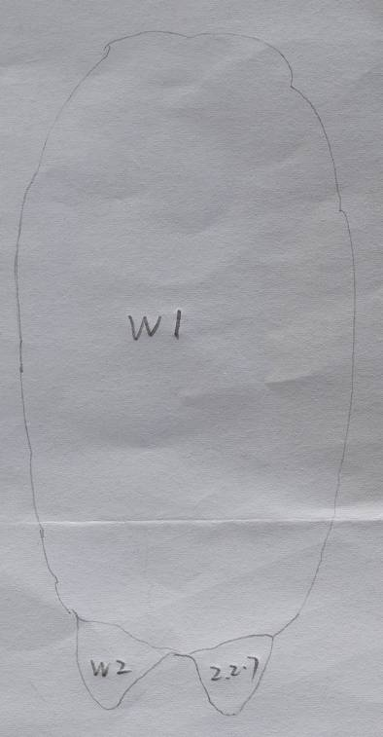
綴合說明：此三版爲龜腹甲，甲骨顏色相同，薄厚一致，W2、2.2.7分別爲龜腹甲的左右尾甲，殘斷處密合。W1、W2爲偽刻甲骨編號，2.2.7爲第二盒第二期包第7片。
2、W3+W4
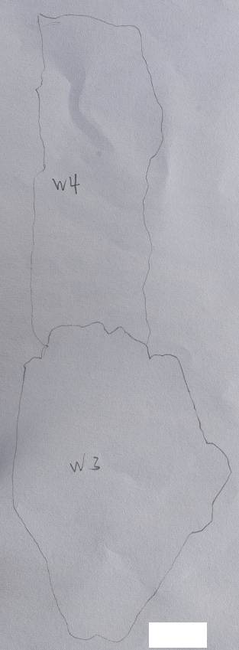
綴合說明：此三版爲牛肩胛骨，骨面顏色相同，骨的薄厚一致，殘斷處密合、背面殘斷的鑽鑿相合、紋理相貫。W3、W4爲偽刻甲骨編號。
3、W5+W6+W7
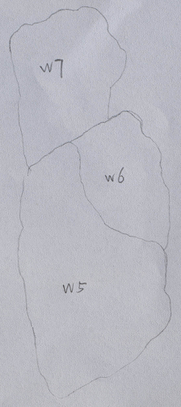
綴合說明：此三版爲牛肩胛骨，骨面顏色、狀態相同，骨的薄厚一致，殘斷處密合、背面紋理相貫。W5、W6、W7爲偽刻甲骨編號。
4、W8+W9+2.2.6
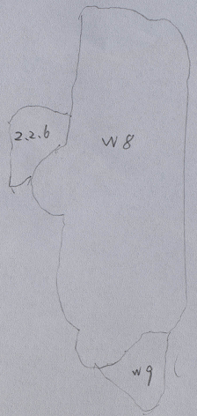
綴合說明：此三版爲牛肩胛骨。骨面顏色相同，骨的薄厚一致，殘斷處密合、背面殘斷的鑽鑿相合、紋理相貫。W8、W9爲偽刻甲骨編號，2.2.6爲第二盒第二期包第6片。
5、W10+W11+W12
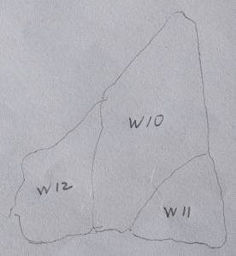
綴合說明：此三版爲牛肩胛骨。骨面顏色相同，骨的薄厚一致，殘斷處密合。W10、W11、W12爲偽刻甲骨編號。
6、W13+W14
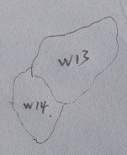
綴合說明：此兩版爲龜腹甲，甲骨顏色相同，薄厚一致，殘斷處齒縫密合。W13、W14爲偽刻甲骨編號。
7、W18+2.2.5
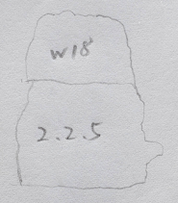
綴合說明：此兩版爲龜腹甲，龜甲顏色相同，薄厚一致，殘斷處密合，殘斷處鑽鑿相合。W18爲偽刻甲骨編號，2.2.5爲第二盒第二期包第5片。
故此盒第二期包中2.2.5、2.2.6、2.2.7均應爲偽刻甲骨上殘斷下來之物。因為甲骨上無字或僅存筆劃，又確爲商代占卜用骨，被誤置於第二期包，也是可以諒解的。

初稿：20121031
二稿：20121103

